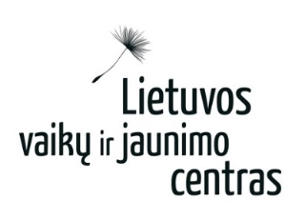


1 priedas

RESPUBLIKINIO KNYGŲ SKAITYMO FESTIVALIO-KONKURSO
„KNYGŲ PELĖDA 2015”
Mokyklos skaitymo iniciatyvos įvykdymo ataskaita
Siunčiama el. paštu jolanta@lvjc.lt iki 2015 m. spalio 30 d.
Informacija apie instituciją
Ugdymo įstaigos pavadinimas
Tinklalapis
Adresas
Ugdymo įstaigos vadovas
Vardas, pavardė
El. paštas |  |  |  | Telefono nr.
Už iniciatyvos įgyvendinimą atsakingas / (-i) asmuo / (-enys)
Vardas, pavardė
Pareigos
El. paštas |  |  |  | Telefono nr.
Informacija apie įgyvendintą iniciatyvą
Dalyvių skaičius
Dalyvių amžius
Organizuotų renginių skaičius
Iniciatyvos aprašymas (ne daugiau kaip 300 žodžių)*
Pasiekti rezultatai (ne daugiau kaip 100 žodžių)
Antrame etape dalyvauti pretenduojančių mokinių amžiaus grupė ( pažymėti X )
□ 1–4 klasės | □ 5–6 klasės |  | □ 7–8 klasės |  | □ 9–10 klasės |  | □ 11–12 klasės
* Iniciatyvų ataskaitos gali būti pateikiamos su jas iliustruojančia vaizdine medžiaga: nuotraukomis, filmukais ar jų nuorodomis, PDF failais ir kt. Vaizdinė medžiaga kartu su Iniciatyvų ataskaitos forma (1 priedas) gali būti siunčiama elektroniniu paštu jolanta@lvjc.lt (ne daugiau 10 MB) arba adresu:
Konkursui „Knygų pelėda“
Lietuvos vaikų ir jaunimo centras
Konstitucijos pr. 25,
LT-08105, Vilnius

Data 2015-...-... Ataskaitą užpildė .....................................

